Berufsbegleitender Masterstudiengang
«Informatik und IT-Management»:
Michaela und Roman Klipp – paarweise zum Erfolg

In der Berufspraxis sind zunehmend Informatiker gefragt, die neben tiefgehenden fachlichen Details auch über entsprechendes Management-Know-how verfügen und sowohl die technischen als auch die wirtschaftlichen Angelegenheiten eines Unternehmens verstehen. Deshalb hat die Hochschule Schmalkalden zusammen mit der Dualen Hochschule Gera-Eisenach ein Informatik-Fernstudium entwickelt, das aktuelles systemisches Wissen über neue Entwicklungen im IT-Bereich vermittelt. Neben informationstechnischem Vertiefungswissen erhalten die Studierenden die notwendige Kompetenz, aktuelle Trends und Entwicklungen in diesem Fachgebiet technisch, rechtlich und wirtschaftlich zu bewerten.
Für Michaela und Roman Klipp stand hier Ende Juli die Prüfung «Visualisierung und Interaktion» an. Das Ehepaar arbeitet bei einem großen IT-Dienstleister und hatte sich vor zwei Jahren für dieses Studium entschieden. «Nach meiner Ausbildung zum Anlagenmechaniker bekam ich schnell mit, wie wichtig die IT schon für einfachste Arbeitsprozesse ist. Als wir von dem weiterbildenden Masterstudium der Hochschule Schmalkalden erfahren haben, haben uns dessen Aufbau und Inhalte gleich angesprochen», erklärt Roman Klipp seine Beweggründe für die Wahl des Studienorts. Auch seine Frau Michaela ist bislang begeistert: «Auf jeden Fall würde ich das Studium weiterempfehlen», resümiert die Informatikkauffrau und studierte Wirtschaftsinformatikerin – denn Beruf, Familie und Studium ließen sich so optimal miteinander vereinbaren.
Für das Paar und ihre Mitstudierenden stehen nun die letzten der insgesamt 14 Studienmodule an – das fünfte Semester ist für das Schreiben der Masterarbeit vorgesehen. Durch die Kombination von wenigen Präsenzphasen und flexibel definierbaren Selbststudienzeiten ist das Modell speziell für Berufstätige bestens geeignet. Die Prüfungen sind in den Studienablauf integriert und werden Modul für Modul abgenommen – planbar und daher ideal fürs Familienleben …

Der Studiengang «Informatik und IT-Management (M.Sc.)» im Überblick:
– Studienform: berufsbegleitend
– Studiendauer: 5 Semester
– Abschluss: Master of Science (M.Sc.)
– ECTS: 90
– Nächster Studienstart: Wintersemester 2020/21
– Studiengebühr: 2460,– Euro pro Semester zzgl. Semesterbeitrag
– Studienorte: Schmalkalden und Gera
– Präsenzzeiten: 13 Präsenzphasen in 2 Jahren
(je 3 bis 5 Tage einschließlich Wochenende)
– Fachlicher Träger: Verband Deutscher Werkzeug- und Formenbauer (VDWF)

Online-Infoveranstaltungen für die weiterbildenden Masterstudiengänge:
– Mittwoch, 26. August, 19 – 20 Uhr
– Mittwoch, 9. September, 19 – 20 Uhr

Anmeldung unter
www.hs-schmalkalden.de/hochschule/zentrum-fuer-weiterbildung/formularseiten/kontaktformular-anke-koehler-webinar.html

Bildunterschrift (inf_hssm_michaela_und_roman_klipp.jpg):
Lernen vom Mitlernenden par excellence: Das Ehepaar Michaela und Roman Klipp bei der Prüfung im Fach «Visualisierung und Interaktion» Ende Juli. Für die beiden Teilnehmer des berufsbegleitenden Masterstudiengangs «Informatik und IT-Management» steht nun das 5. Semester und das Schreiben der Masterarbeit auf dem Plan.

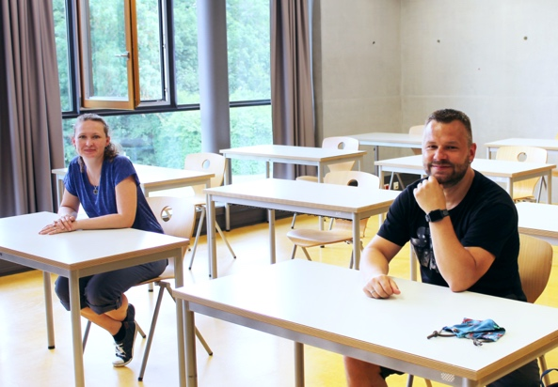

Hochaufgelöstes Bildmaterial finden Sie im Pressebereich der
VDWF-Website (www.vdwf.de/service/presse-vdwf).

